Message des directeurs pour la Journée mondiale de la métrologie de 2026

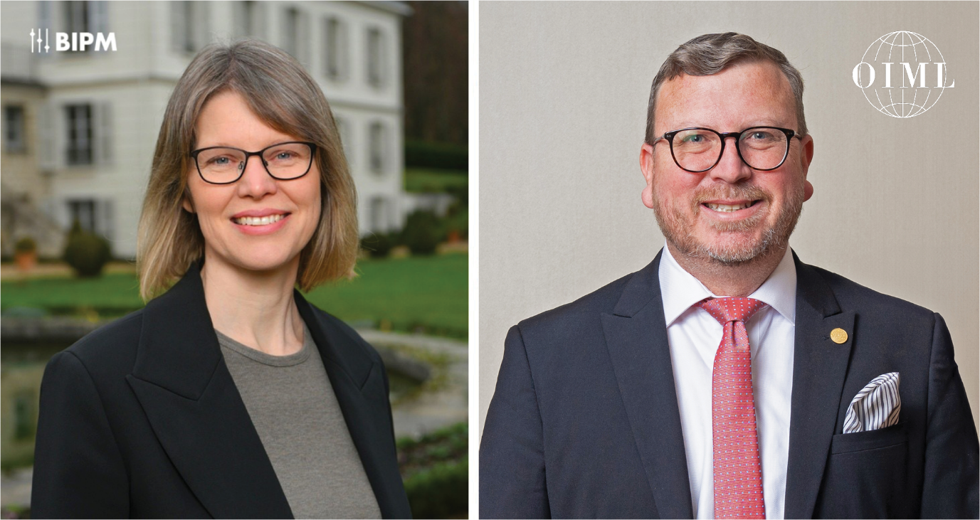

Chaque année, la Journée mondiale de la métrologie nous donne l’occasion de réfléchir au rôle essentiel que jouent les mesures dans la société et de rappeler l’importance de la coopération qui garantit que les mesures sont fiables, comparables et utilisées en tout confiance dans le monde entier.
Après une année historique qui a célébré les 150 ans de la Convention du Mètre, la Journée mondiale de la métrologie de 2026 nous invite à nous tourner vers l’avenir. Le thème de cette année « La métrologie pour renforcer la confiance dans l’élaboration des politiques » met en évidence la relation entre science, gouvernance et confiance du public, ainsi que le travail discret qui permet de prendre des décisions en toute assurance.

L’importance des mesures pour renforcer la confiance dans l’élaboration des politiques
Des mesures fiables fournissent les données probantes sur lesquelles les décideurs s’appuient pour relever des défis complexes, qu’il s’agisse de protéger la santé publique, assurer la sécurité, gérer les systèmes énergétiques, surveiller l’environnement ou soutenir les transactions quotidiennes sur les marchés. Lorsque les données sont précises, comparables et traçables, les décisions peuvent être prises avec davantage de clarté et de confiance.
La confiance est renforcée lorsque les mesures sont non seulement scientifiquement fondées mais également appliquées dans des cadres juridiques clairement définis et connus. La métrologie scientifique garantit l’exactitude et la comparabilité des mesures dans le monde entier, la métrologie légale veille à ce qu’elles soient appliquées de manière cohérente et équitable. Ensemble, elles contribuent à traduire des objectifs politiques en dispositions pratiques qui servent l’intérêt général.
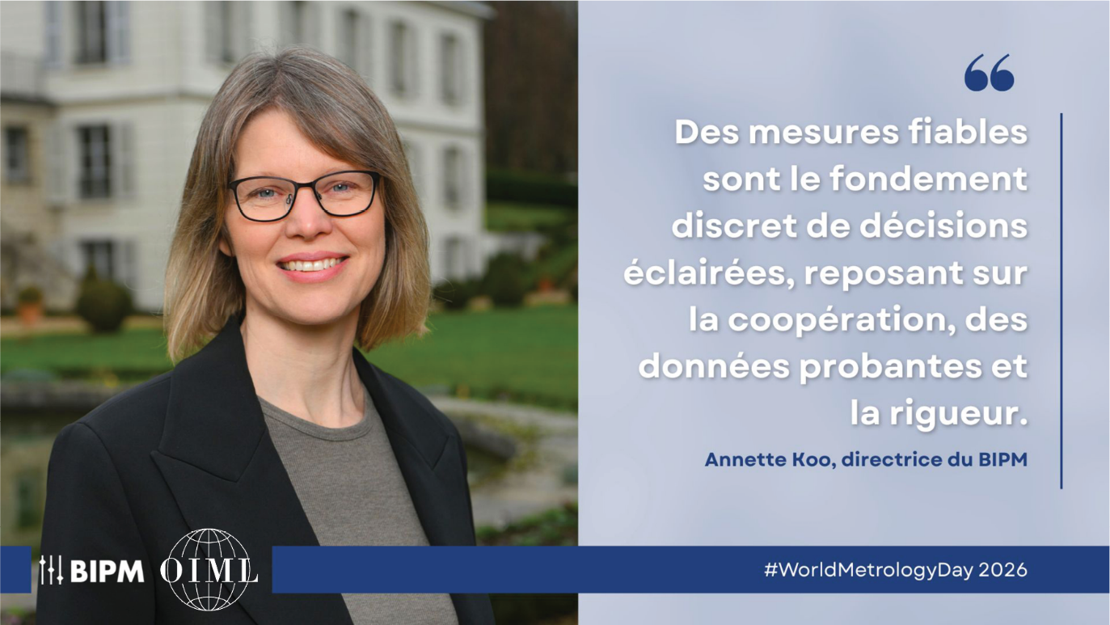

Des mesures à la mise en œuvre des politiques
L’impact de la métrologie sur les politiques est évident dans des domaines tels que la santé. Ainsi, pendant la pandémie de COVID-19, les laboratoires de métrologie du monde entier se sont mobilisés pour garantir la fiabilité des mesures concernant les tests, les équipements de protection et la mise au point des vaccins. Ces données comparables et traçables ont permis aux autorités de santé d’évaluer les risques, de mesurer les performances et de prendre des décisions à un moment critique en se fondant sur des éléments de preuve.
De la même façon, la surveillance à long terme de l’environnement repose sur des mesures fiables. Des mesures comparables à l’échelle internationale des gaz de l'atmosphère, de la qualité de l’eau et des polluants sont à la base des données utilisées par les autorités pour suivre les évolutions au fil du temps et concevoir des politiques visant à protéger la santé et les ressources naturelles. Sans confiance dans la manière dont ces mesures sont effectuées et comparées, ces décisions n’auraient pas de fondement solide.

La métrologie soutient également l’assurance qualité et les pratiques commerciales équitables. Dans le domaine de la sécurité alimentaire, les programmes métrologiques renforcent la capacité des pays à mesurer les contaminants, les résidus et la teneur nutritionnelle des denrées, ce qui aide les autorités et les producteurs à démontrer que leurs produits sont conformes aux spécifications convenues.
En parallèle, les cadres de la métrologie légale contribuent à garantir que les instruments de mesure utilisés dans le commerce – distributeurs de carburant, compteurs d’eau ou d’électricité – fonctionnent comme prévu. Lorsque les instruments sont soumis à un contrôle légal approprié, la confiance est renforcée non seulement entre les producteurs et les consommateurs, mais aussi entre les autorités publiques et les communautés qu’elles servent.
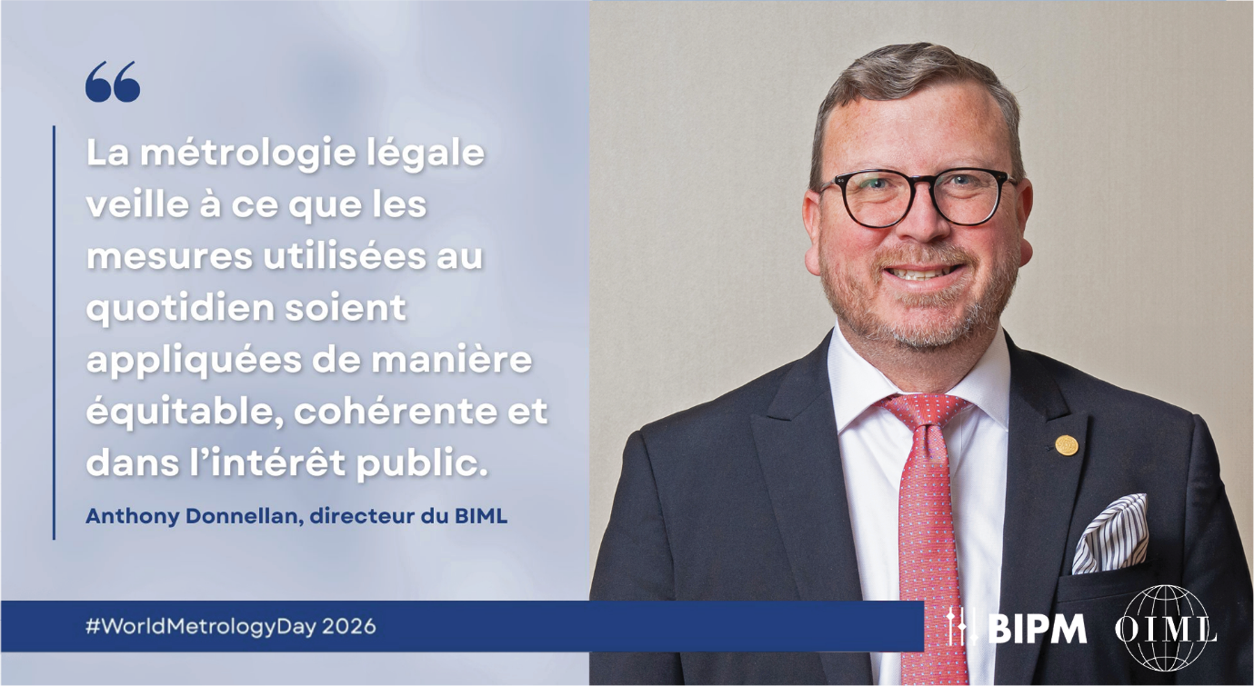

Bâtir la confiance grâce à la coopération
En définitive, la métrologie sous-tend les données probantes qui guident les politiques, les cadres qui protègent la société, ainsi que la stabilité économique et sociale. Lorsque les mesures sont fiables et appliquées de manière cohérente, la confiance ne se limite pas aux données mais rejaillit sur les institutions, les accords et les décisions qui reposent sur ces données.
En cette Journée mondiale de la métrologie, nous invitons la communauté de la métrologie à réfléchir au rôle que jouent les mesures fiables dans la prise de décisions et à reconnaître la coopération et l’engagement commun qui rendent cette confiance possible.
Nous nous réjouissons de célébrer le 20 mai avec vous tous !

Ne manquez pas nos prochaines actualités…
Des plus amples informations sur les événements qui seront organisés dans le monde entier le 20 mai – notamment un webinaire préparé en collaboration avec l’UNESCO – seront communiquées dans les semaines à venir.
Suivez-nous sur LinkedIn et consultez régulièrement notre site internet dédié pour découvrir en premier les nouveautés.
Partagez vos événements et vos photos avec nous : email : wmd@worldmetrologyday.org | LinkedIn : @BIPM | @OIML | Hashtag : #WorldMetrologyDay

